网上提交材料办理指南
网上提交就是将申请材料扫描后通过网络上传发送给认定机构，申请人不必到现场确认，也不需要邮寄相关纸质证书。
一、输入网址，点击“立即办理”
http://www.shandong.gov.cn/api-gateway/jpaas-jiq-web-sdywtb/front/transition/ywTransToDetail?innerCode=4783638
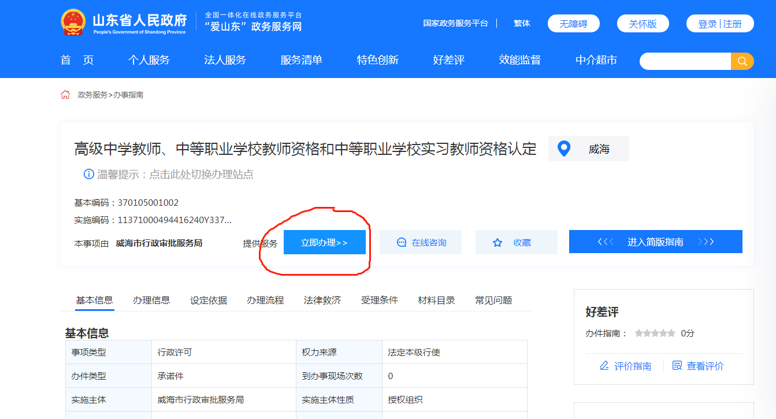
二、注册登录
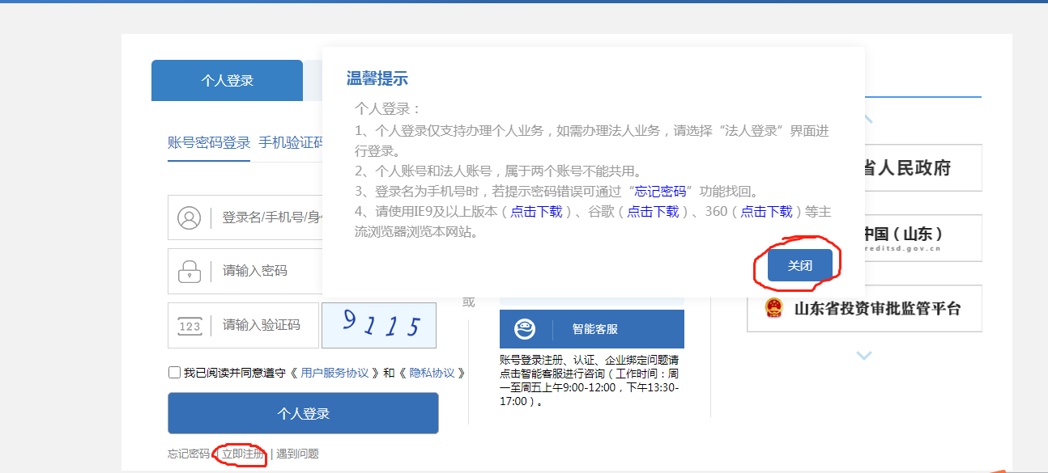

三、全部勾选，点下一步
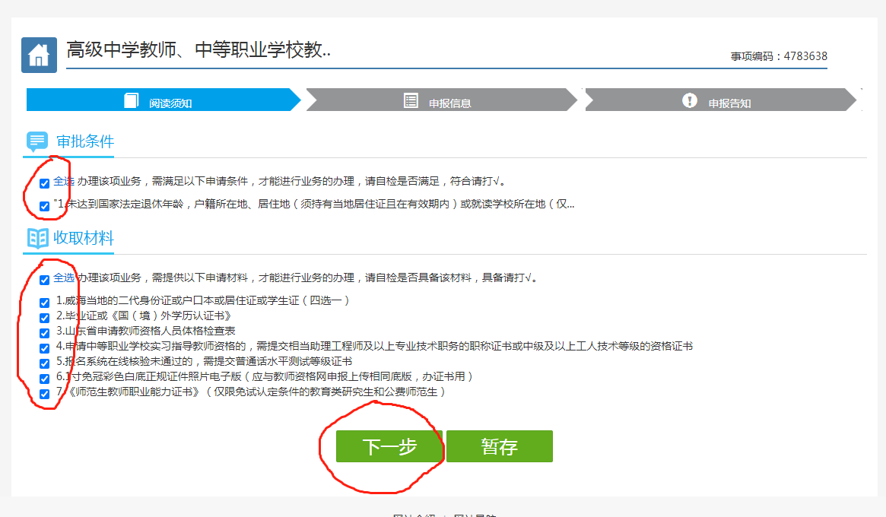
四、填写联系地址，应和中国教师资格网上填写的联系地址保持一致，点下一步
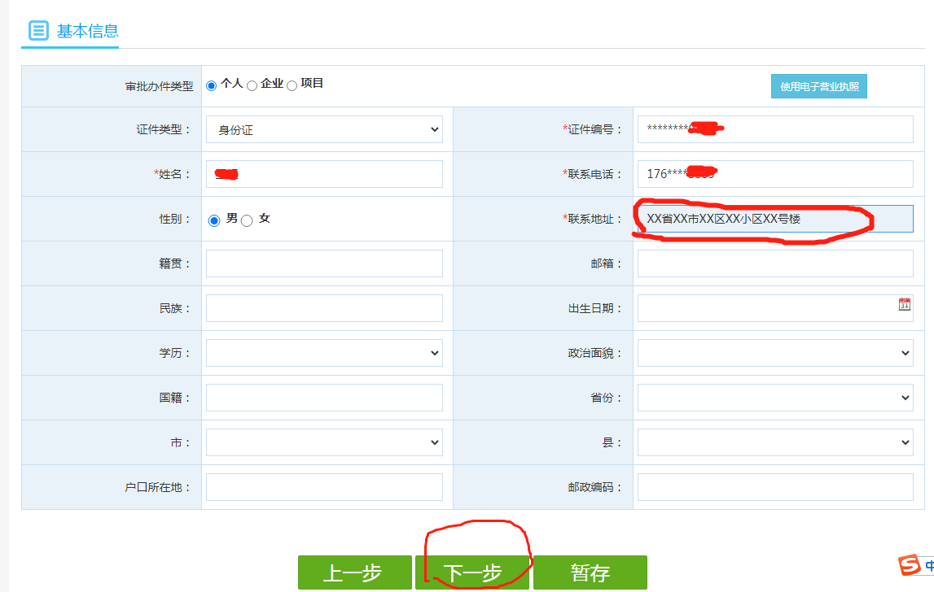

五、此页不必填，直接点下一步
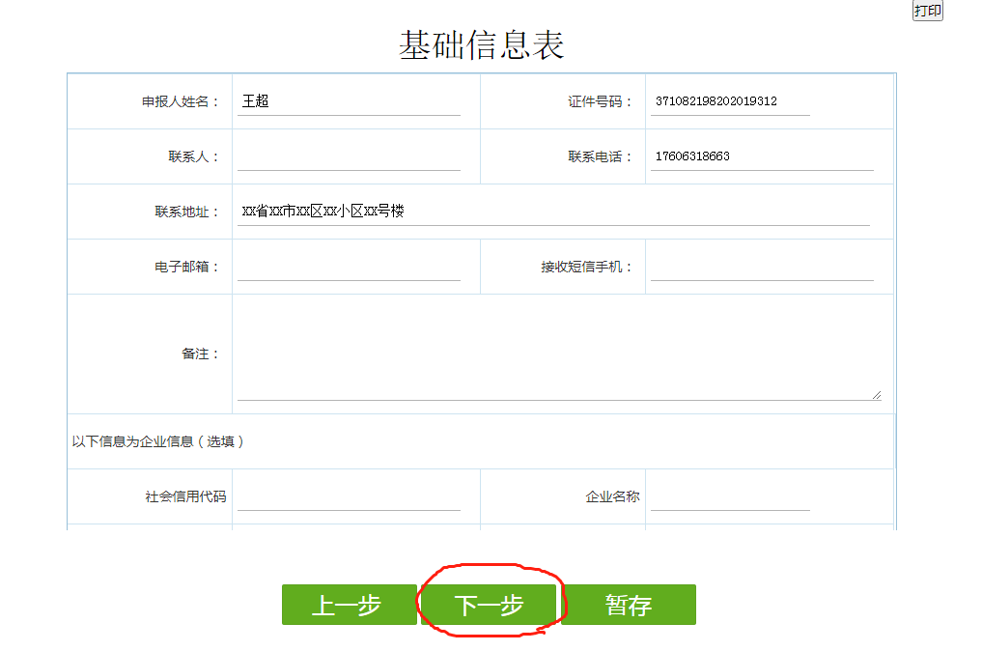
六、点击“选择功能”“本地上传”，将提交材料的扫描版或照片（清晰可辨）上传。1、2、3、6 为必填项。第 6 项要求提交一寸免冠彩色白底正规证件照片电子版（应与网上申报时上传相片同底版），做教师资格证用。注意查看教师资格网报名信息普通话栏目状态应为“核验通过”，如显示“未核验”，则需要提交第5项。
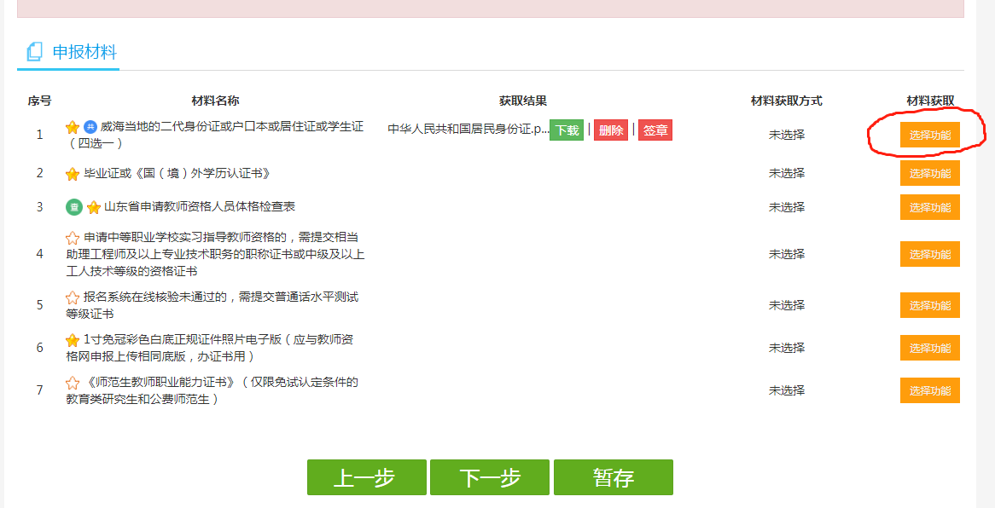
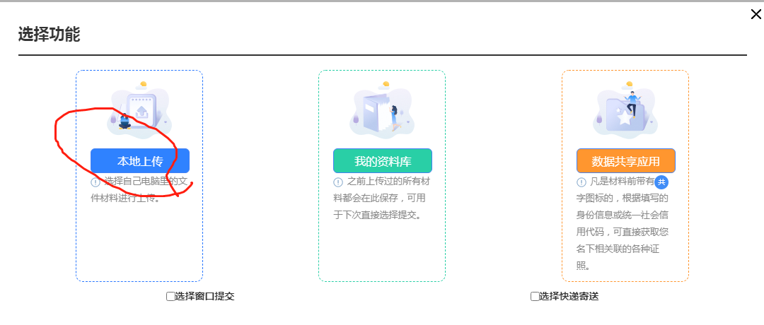
七、是否邮寄点击“否”，您刚才网上提交的材料作用相当于证书原件，申请人不用再邮寄相关证书原件给审批机关。点击“提交”
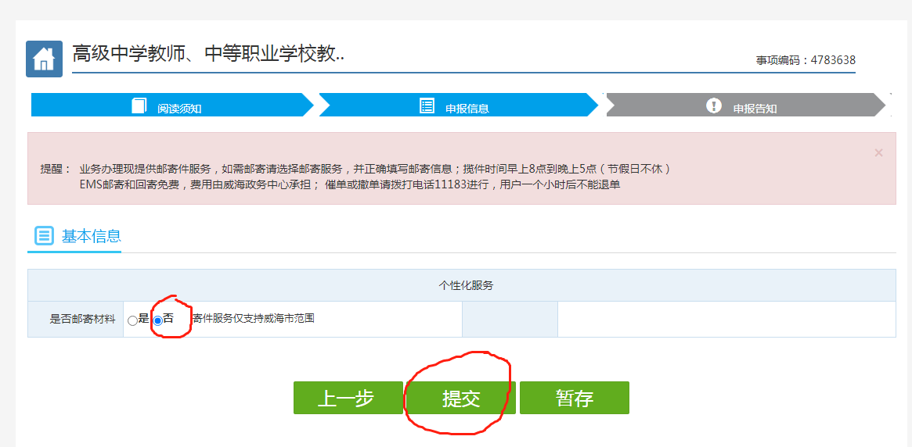
八、出现以下页面，说明提交成功。请耐心等待，审批机关一般在5个工作日内将受理结果短信通知申请人。
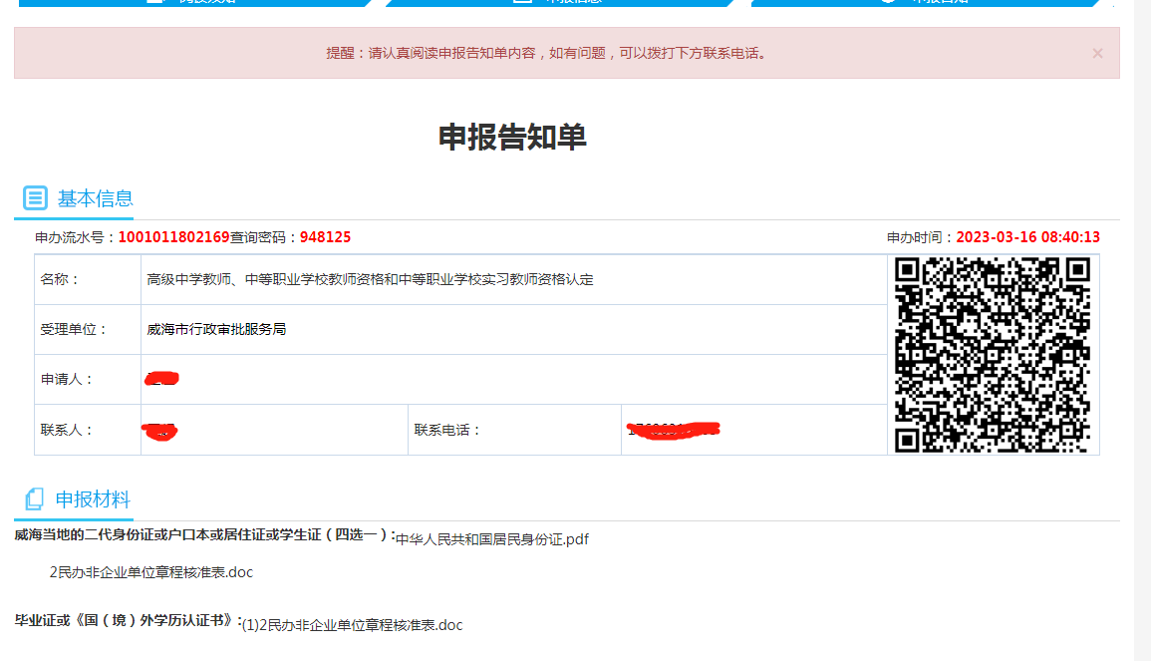
九、如您收到受理结果短信，说明您的申请已通过审核，接下来不再需要做其他的事项，只需耐心等待审批机关邮寄证书即可。

